

**QUALIDADE DE SOFTWARE**

Ícaro de Siqueira Pinto

Análise de Qualidade

Peruíbe

2023

# RESUMO

Este projeto visa analisar o aplicativo Duolingo, onde foram realizados testes de interface de usuário e teste de usabilidade.

Estes testes foram realizados em um aparelho Samsumg S20Fe 5G com a versão de Android 13 sendo a versão do aplicativo Duolingo 5.97.3

# SUMÁRIO

1. RESUMO 2

2. SUMÁRIO 3

3. INTRODUÇÃO 4

4. O PROJETO 5

4.1 Detalhes do produto 5

4.2 Tabela de Análise 5

4.3 Relatório 6

4.4 Evidências 7

4.5 Onde encontrar 8

5. CONCLUSÃO 8

6. REFERÊNCIAS BIBLIOGRÁFICAS 8

# INTRODUÇÃO

Nos últimos anos, após a pandemia de covid-19, houve um aumento significativo no consumo de aplicativos em modo geral. Com o aumento da demanda, as plataformas se tornaram mais competitivas e o público mais exigente. Este trabalho visa analisar o quão acessível é a plataforma Duolingo para o público em geral, nós esperamos que seja uma plataforma que atenda desde o público mais jovem ao público mais idoso e para isso esperamos que seja uma plataforma com interface intuitiva e de fácil utilização.

# O PROJETO

Duolingo é um site e aplicativo móvel de aprendizado de idiomas. Os usuários praticam vocabulário, gramática e pronúncia usando repetição espaçada. Os exercícios podem incluir tradução escrita, compreensão de leitura e fala e histórias curtas.

## Detalhes do produto ou serviço

| **Nome do produto ou serviço:** | **Aplicativo Duolingo** |
| --- | --- |
| **Fabricante:** | **Duolingo Inc.** |
| **Tempo de uso:** | 30 minutos |
| **Outros detalhes relevantes sobre o produto:** | **Para este estudo, foi utilizado a trilha de aprendizado do idioma francês a partir da unidade 4.** |

## Tabela de Análise

| **Característica** | **Sua percepção** | **Referência da evidência** |
| --- | --- | --- |
| **Usabilidade:** | O aplicativo se mostrou bastante intuitivo para alguns usuários, com a navegação feita quase exclusivamente por meio de icones. A partir do processo de descobrimento, o usuário deve associar os icones a funcionalidade desejada. Foi realizada uma pesquisa com um usuário com idade acima dos 50 anos e este modelo de navegação por icones se mostrou pouco intuitivo, onde o usuário teve dificuldades para encontrar funcionalidades específicas. | Imagem 1: Splash screen  Imagem 2: Trilha de estudos  Imagem 3: Progresso nas lições  Imagem 4: Exercício de leitura/tradução FR > PT  Imagem 5: Exercício de escuta/escrita  Imagem 6: Exercício de leitura/tradução PT > FR  Imagem 7: Mensagem de incentivo  Imagem 8: Exercício de fala  Imagem 9: Correção de pequeno erro  Imagem 10: Erro |
| **Performance:** | Sobre a performance do aplicativo, ele se mostrou bastante leve. Porém durante alguns exercícios de fala, o aplicativo demonstrou dificuldades em processar o áudio do usuário, levando a um falso erro na correção do exercício. |  |
| **Design:** | Imagem 1: Sobre a identidade visual da aplicação, ela se mostra bem minimalista e moderna.  Imagem 2: Enquanto à trilha de aprendizagem, é bem interessante a maneira como foram dispostos os icones e animações. Pois passa ao usuário uma sensação de progresso. | Imagem 1: Spash Screen  Imagem 2: Trilha de estudos |
| **Comunidade:** | Imagem 11: O aplicativo conta com uma comunidade de estudantes, os quais ganham pontos conforme concluem suas tarefas, esses pontos posteriormente serão dispostos em um ranking juntamente com o perfil dos usuários. Este tipo de gamificação, gera uma competitividade dentre os usuários, o que estimula para os estudos.  Imagem 12: Ainda é possivel fazer missões em conjunto com seus amigos, essa mecânica incentiva o usuário a manter uma frequência, pois apenas se ambos concluírem a missão será dada a recompensa. | Imagem 11: Liga da comunidade  Imagem 12: Exercício com amigos |

## Relatório

Para esta analise, foram analisadas a experiência de dois perfis de usuário, ambos do sexo masculino, tendo um 31 anos de idade e sendo habituado com diversos aplicativos e o outro com 57 anos, que não possui tanto contato com outros aplicativos, ambos com pelo menos 1h no mínimo de utilização diária do aplicativo. Mesmo com essa familiaridade de ambos os usuários com o aplicativo, o usuário com mais idade teve muita dificuldade em encontrar funcionalidades específicas, através do teste de usabilidade. Para este teste, embora visualmente muito agradável, o uso quase exclusivo de icones em sua interface, gerou uma complexidade para tais usuários encontrarem funcionalidades como: “Ver missão de amigos”, “Compre o item bloqueio de ofensiva” dentre outros. A partir desta análise, a partir dos relatos dos usuários, a navagação seria muito mais otimizada caso a interface incluisse texto abaixo dos icones.

Apesar da dificuldade para acessar alguns recursos, o aplicativo oferece uma experiência muito agradável visualmente e positiva aos usuários, tendo vários personagens animados, cada um com um sotaque específico, justamente para que o ouvido do usuário aprenda a reconhecer diversos sotaques. Os exercícios são bem variados, como leitura, fala, escrita o que torna fácil o aprendizado através da repetição.

Um diferencial do aplicativo é que ele trabalha o aprendizado exclusivamente por repetição através do método tentativa/erro, o que pode não ser muito interessante para alguns usuários que buscam aprender mais sobre as regras de grámatica do idioma aprendido, por outro lado, o aprendizado através da prática é bastante promissor e traz resultados rapidamente para o usuário.

## Evidências

Print:

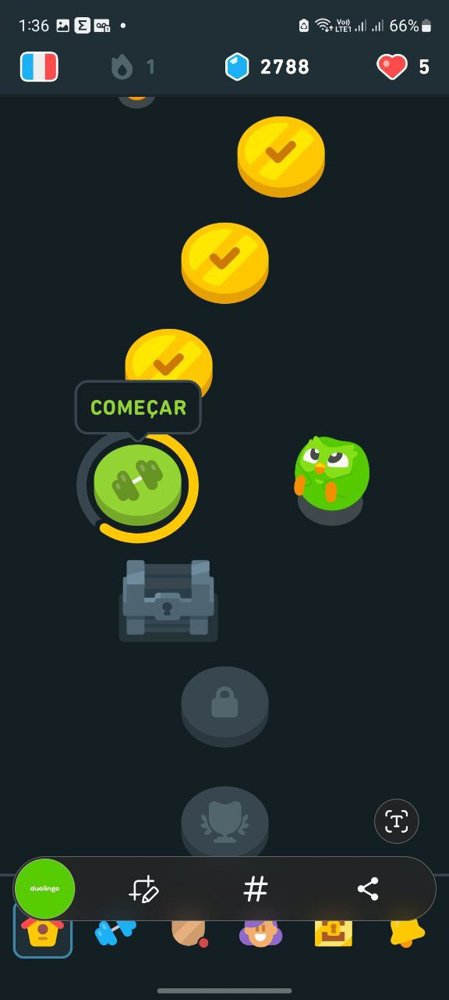Imagem 1: Splash screen

Imagem 2: Trilha de estudos

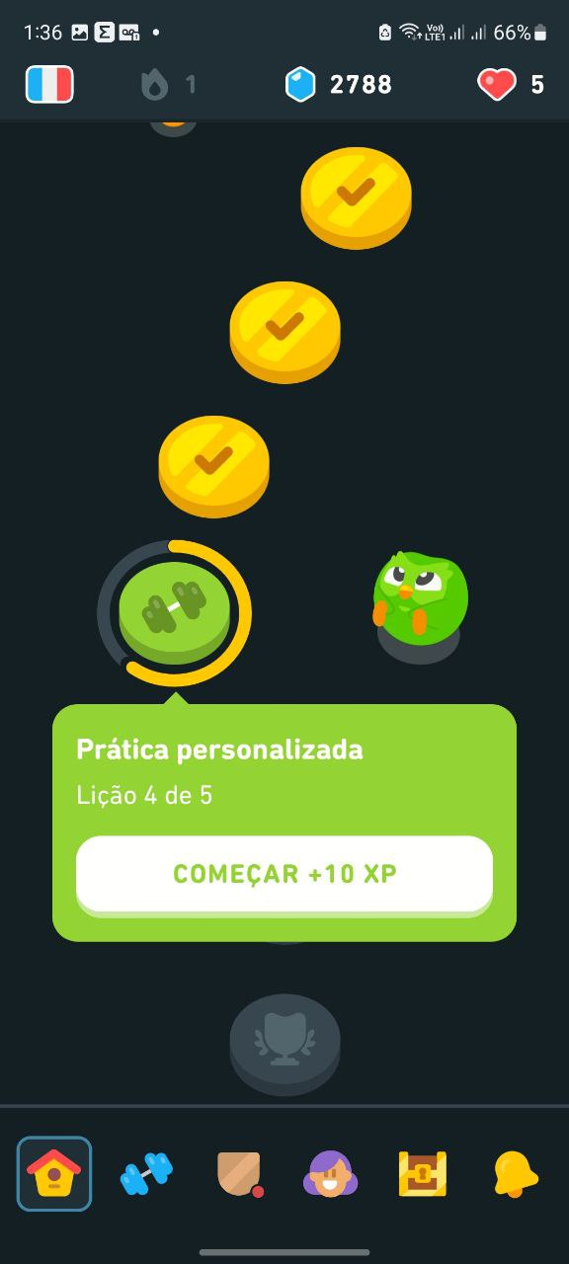Imagem 3: Progresso nas lições

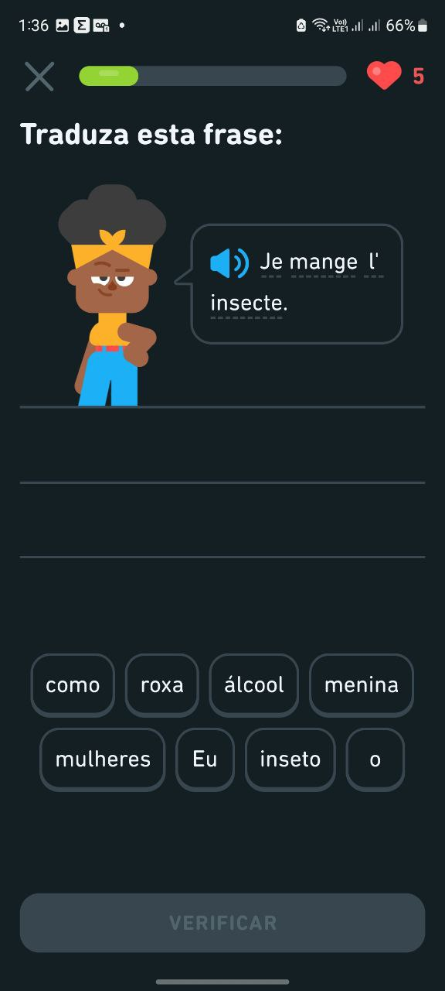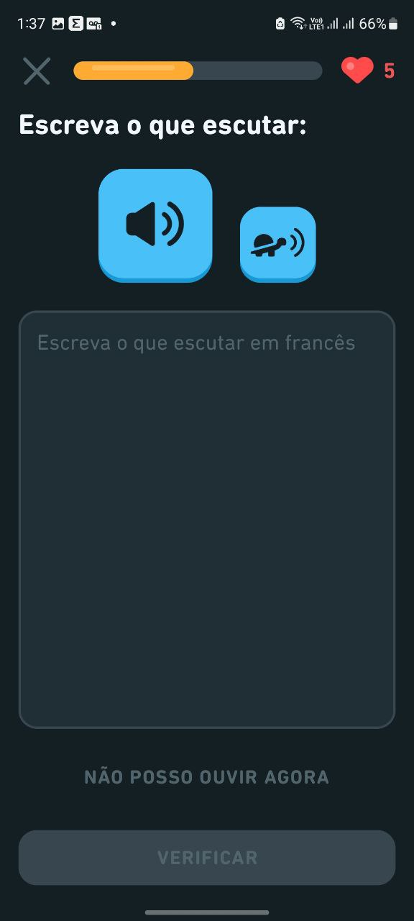Imagem 4: Exercício de leitura/tradução FR > PT

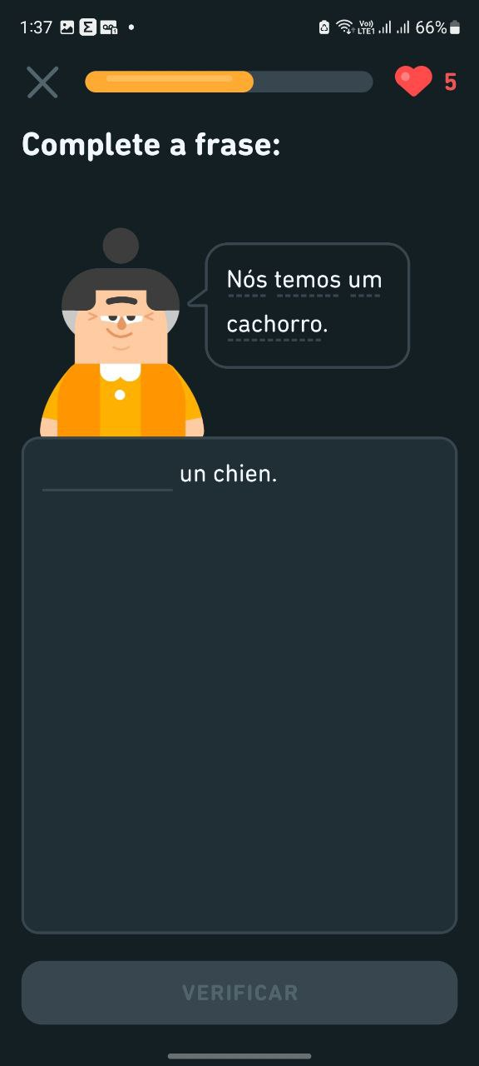Imagem 5: Exercício de escuta/escrita

Imagem 6: Exercício de leitura/tradução PT > FR

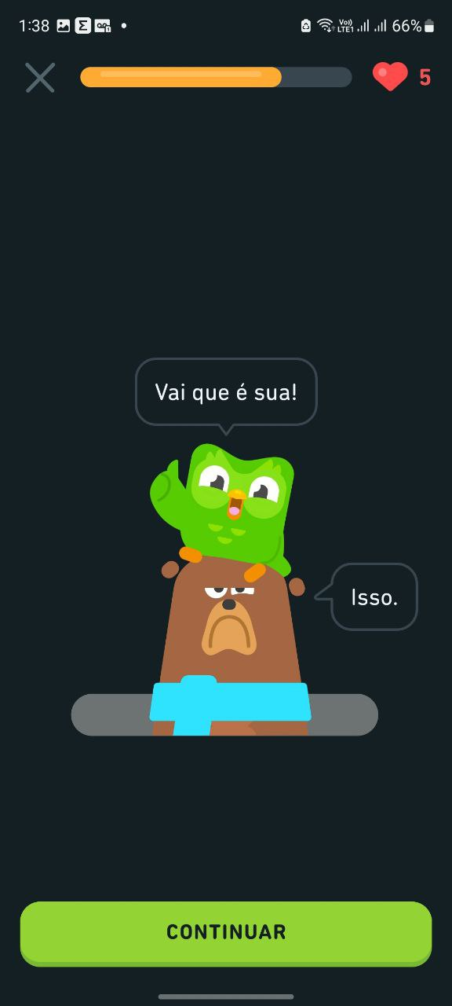Imagem 7: Mensagem de incentivo

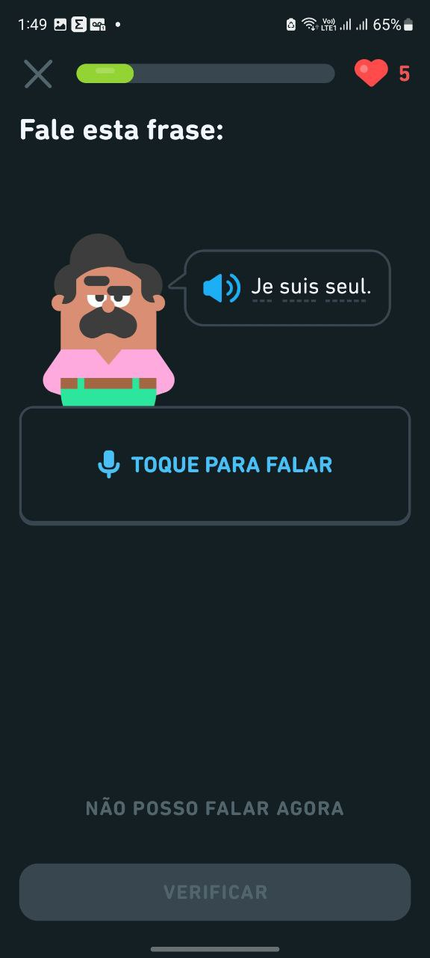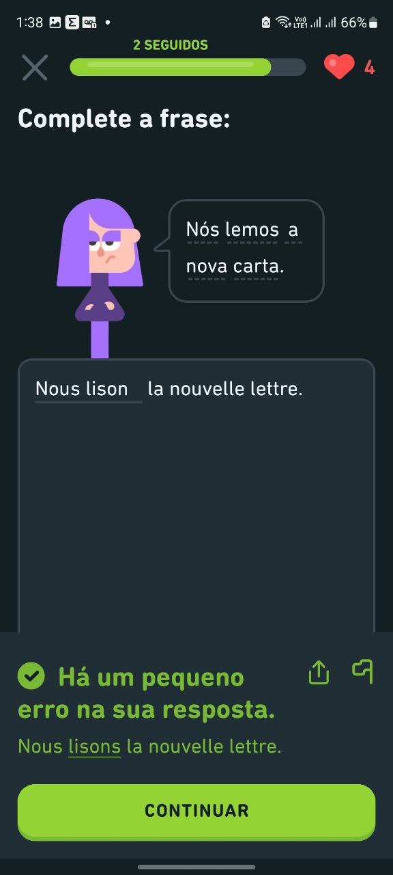Imagem 8: Exercício de fala

Imagem 9: Correção de pequeno erro

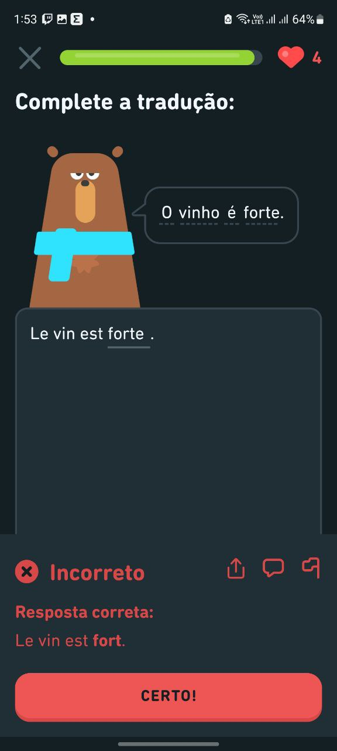Imagem 10: Erro

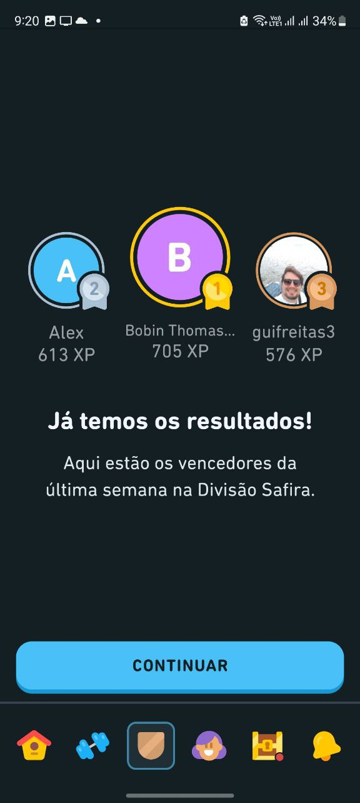

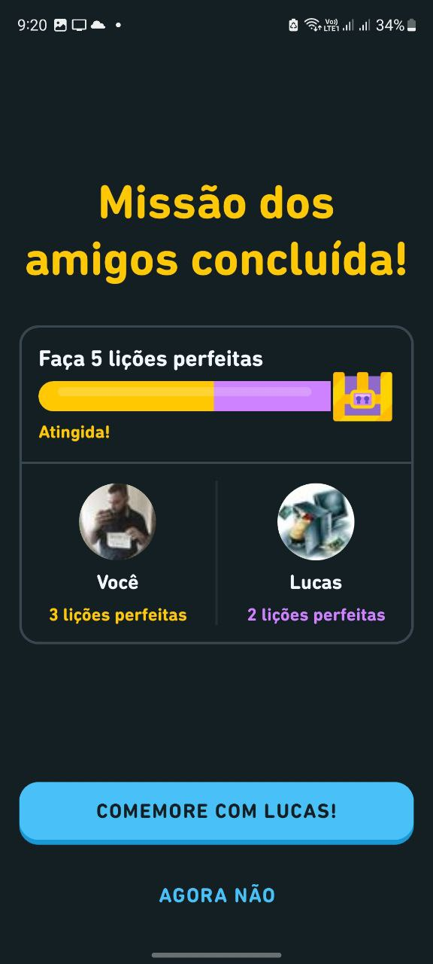Imagem 11: Liga da comunidade

Imagem 12: Exercício com amigos

## Onde encontrar

<https://www.duolingo.com/> Site  
<https://play.google.com/store/apps/details?id=com.duolingo&hl=pt_BR&gl=US> Aplicativo

# CONCLUSÃO

Ao finalizar este trabalho pude perceber o quão importante é a análise de um produto por diferentes públicos, pois para um usuário, um tipo de abordagem é bastante intuitiva, porém para outros usuários, pode ser bastante confuso. Portanto é fundamental uma pesquisa prévia sobre qual é o publico alvo da aplicação e quais são as preferências e necessidades deste publico alvo, para ser possível produzir um produto acertivo e de alta qualidade.

# REFERÊNCIAS BIBLIOGRÁFICAS

Wikipedia 2022. Disponível em: (https://pt.wikipedia.org/wiki/Duolingo). Acesso em: (06/04/2023).